Ecos biblicos en el arte Bizantino

EN EL PRIMER PERIODO BIZANTINO (VII al XI)

El arte expresivo asociado a la Biblia se multiplicó notablemente. Los relatos del Antiguo y del Nuevo testamento están siempre propensos a la representación tanto en la pintura como en la escultura y en las demás artes ornamentales.

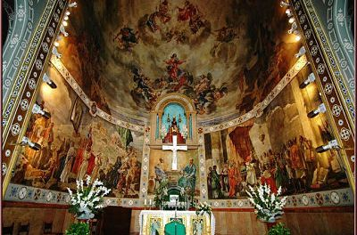
Una síntesis es lo que adorna algunas de las bellas, amplias y teológicas
obras del arte grabadas en pinturas de las basilicas

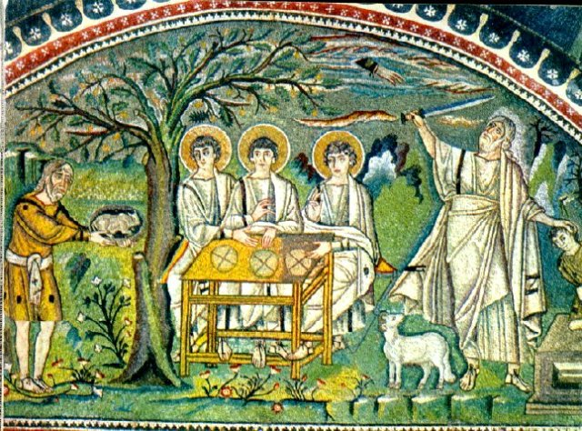
Sacrificio de Isaac

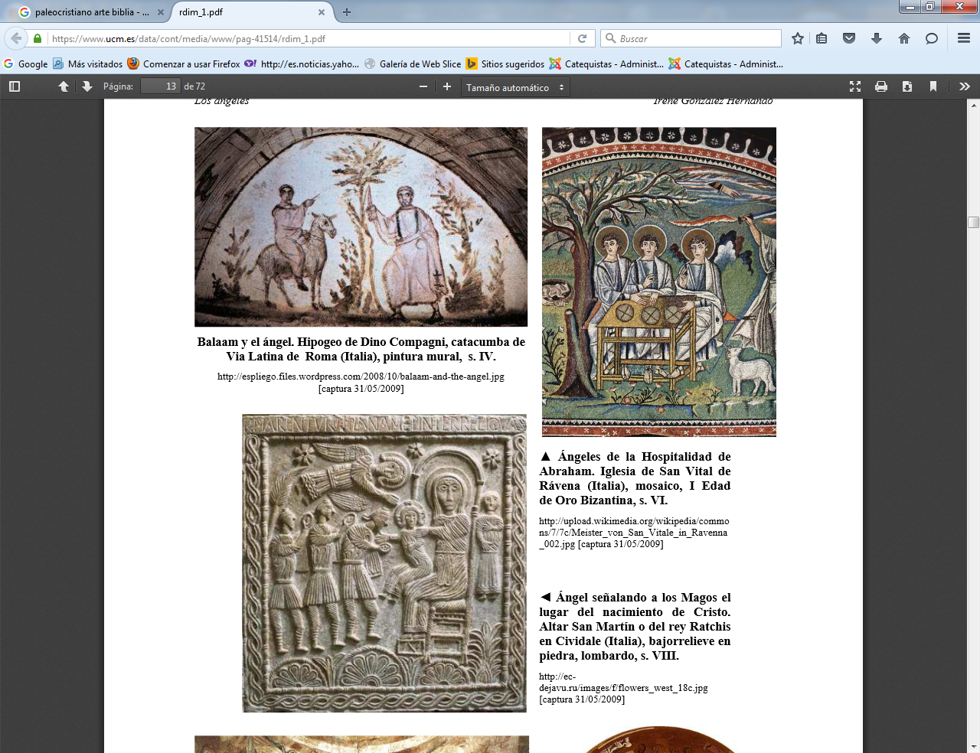

Ángeles de la Hospitalidad de Abraham. Iglesia S. Vital de Rávena
San Vital de Rávena (Italia), representa la Edad de Oro Bizantina, s. VI.

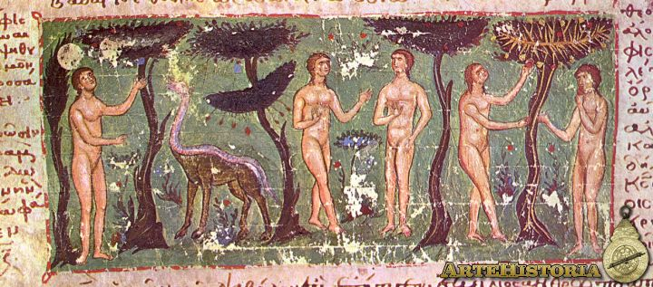
Imagen del "Octateuco" del Topkapi Saray (Estambul, Turquía), s. VI
Escenas de la historia de Adán y Eva

Los artistas cristianos siempre fueron tributarios de los relatos bíblicos. Especialmente sensibles a los del Antiguo Testamento fueron los bizantinos, pues ellos eran depositarios de las tradiciones y leyendas de todo el Oriente.. Sus formas de narrar fueron diferentes de las occidentales. El Oriente vivió de la fantasía y de la leyenda. El Occidente fue más sensible a las doctrinas y las relaciones sociales impregnadas del pensamiento griego y del derecho romano. El Dios de ambas culturas era el mismo, pero el resplandor divino era percicibo según la receptividad de cada cultura.

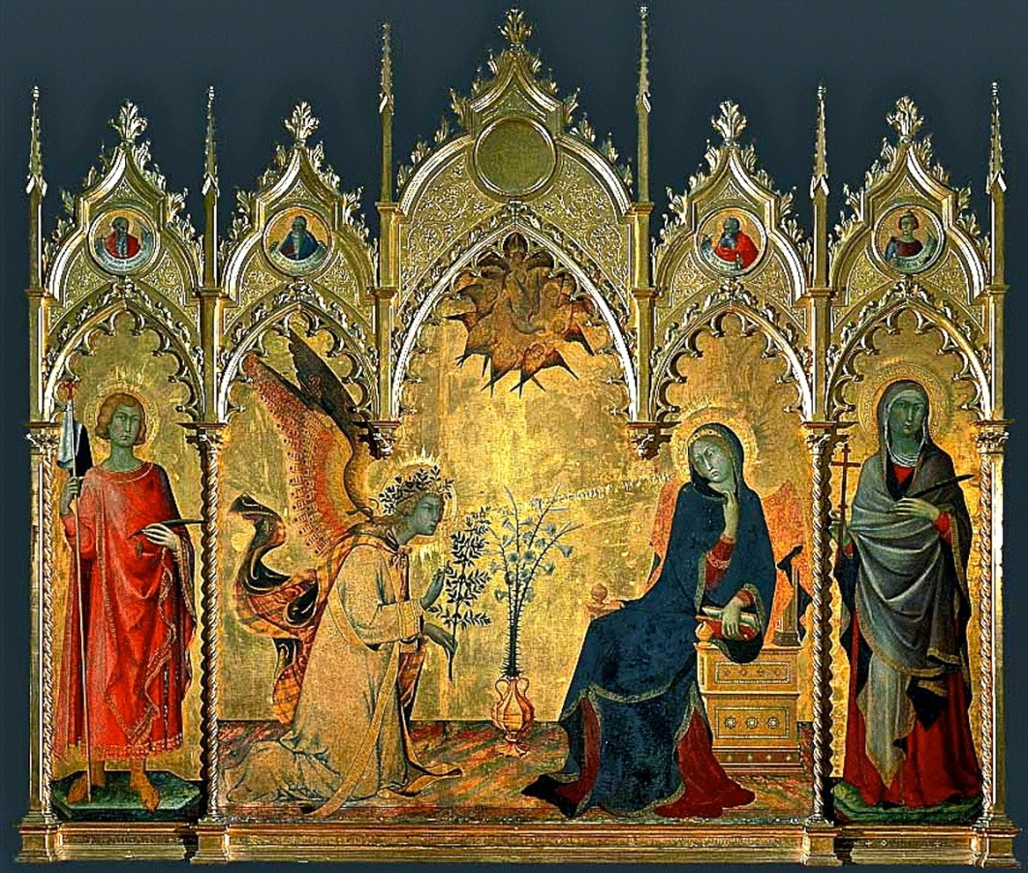
La anunciación y los relatos del Nuevo Testamento tuvieron las preferencias
La escultura fue escasa, pues se prefirió la elaboración de mosaicos y tablas de marfil. Fue un arte que agotó los elementos de lo visible para representar lo invisible.

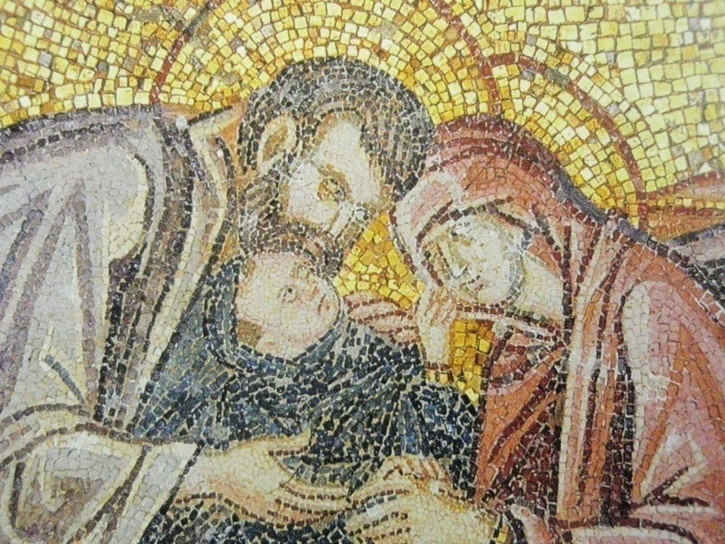
En los mosaicos fueron los bizantinos los grandes creadores,
cuya influencia se prolongó en los siglos posteriores hasta los tiempos presentes.

Incluso fue un vehículo para la difusión de diversas herejías que apartaron a muchos grupos e la Iglesia centrada en Constantinopla (Bizancio, luego) y de las ciudades de Palestina y cercana, como Jerusalén o Antioquia

Los seguidores del nestorianismo encontraron protección en la Corte de Persia —el mayor enemigo de Bizancio—, mientras los monofisistas—ubicados en las regiones de Siria, Palestina y Egipto— mantuvieron un enfrentamiento abierto con las autoridades ortodoxas de Constantinopla.

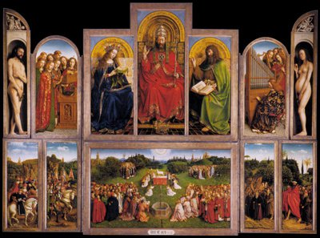
Maestros en composición de trípticos y adornos fueron sus pintores
los difusores del mensaje cristiano, con escenas polivalentes como estás

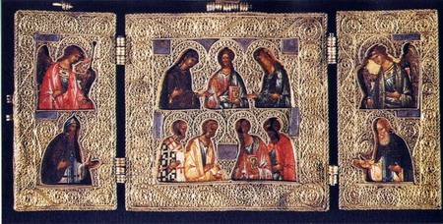
Deesis (Museo Estatal Ruso, San Petersburgo). Modelo más repetido
por la escuela de Novgorod: Cristo con la Madre y San Juan Bautista.

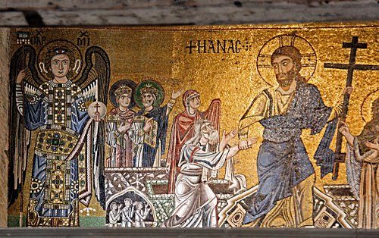
Los Milagros de Jesús

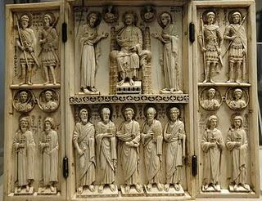

Marfil sobre la la misión de S. Pedro,que dicta el Evangelio a S. Marcos. Año 440 o 670,
Localizado en Egispo , o en el Mediterráneo Occidental. Hoy en Museo de Londres

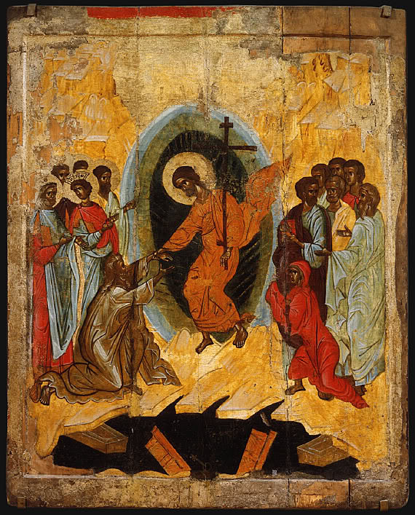
La Resurrección de Jesús

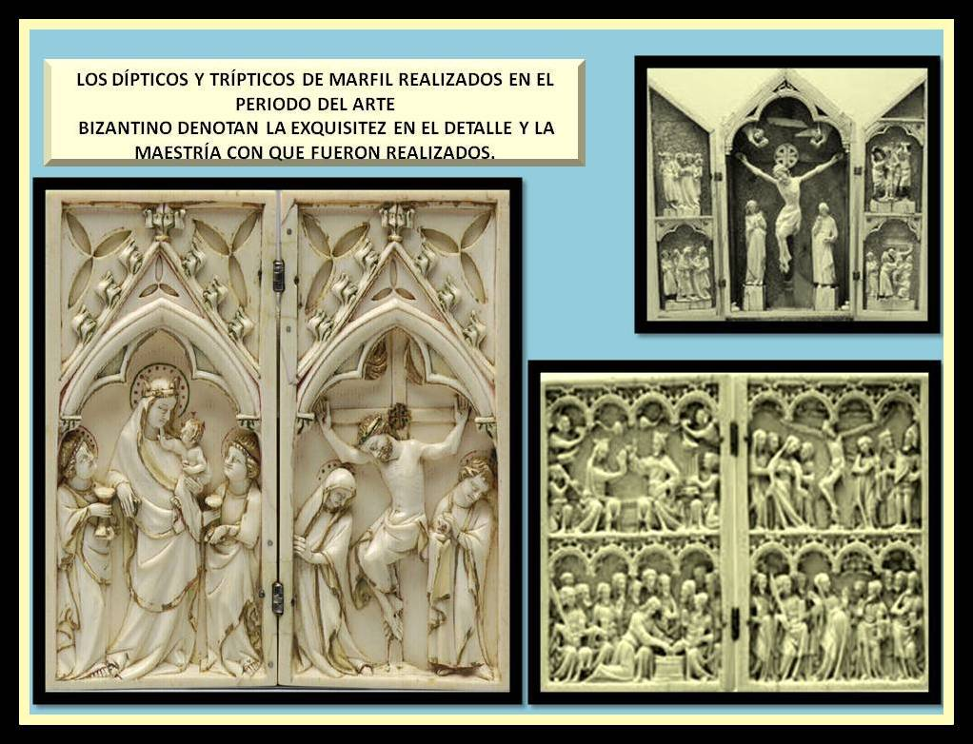
Las escenas de Cristo en marfiles bizantinos s. VII

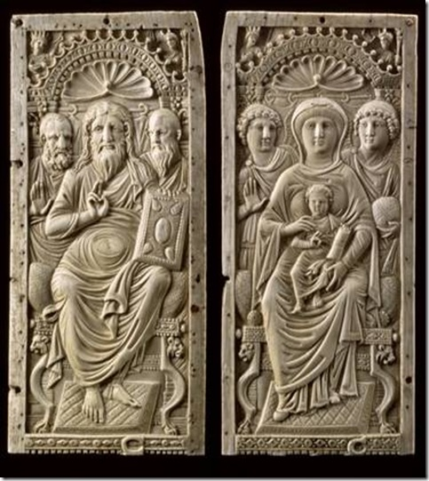
Díptico de marfil (mostrando a Cristo Entronizado),
con los Apóstolos Pedro (a la izquierda) y Paulo (a la derecha)
En la hoja derecha, la Virgen con el Niño

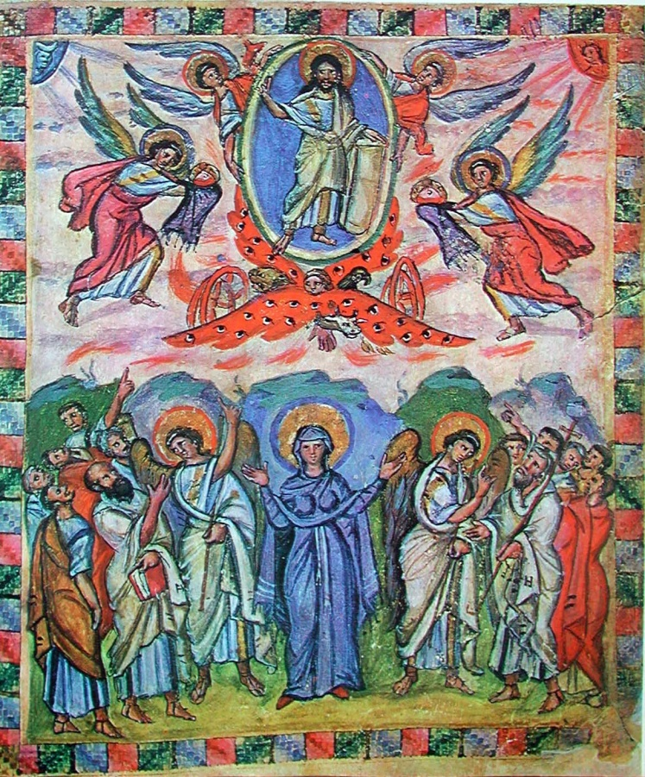
La ascensión

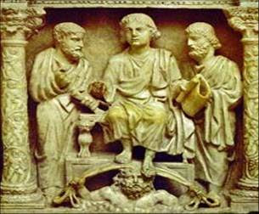
Marfil en bajo relieve. Bizantino S. VIII
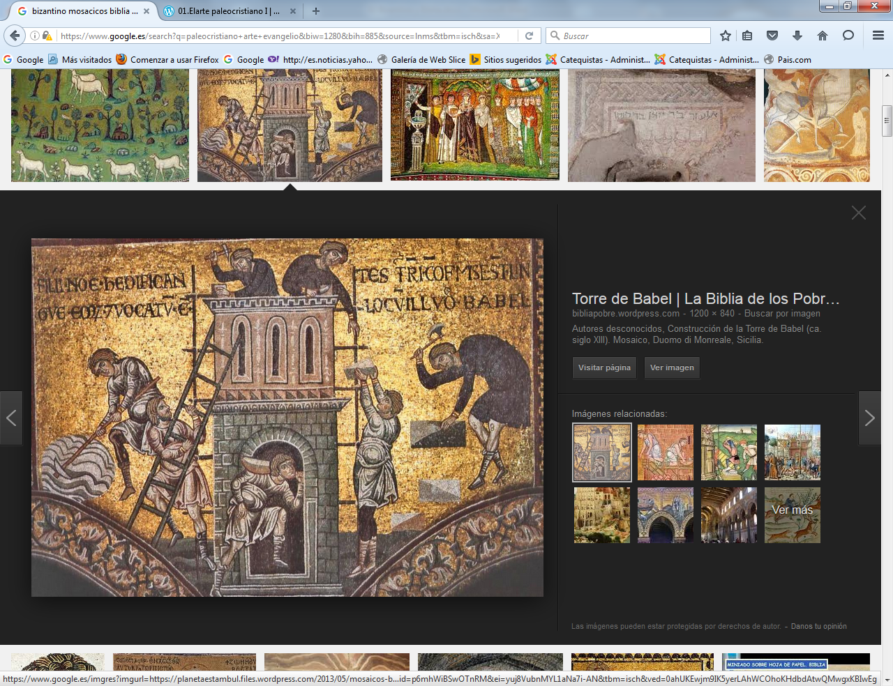
Torre de Babel Duomo de Monreale Sicilia s. XIII

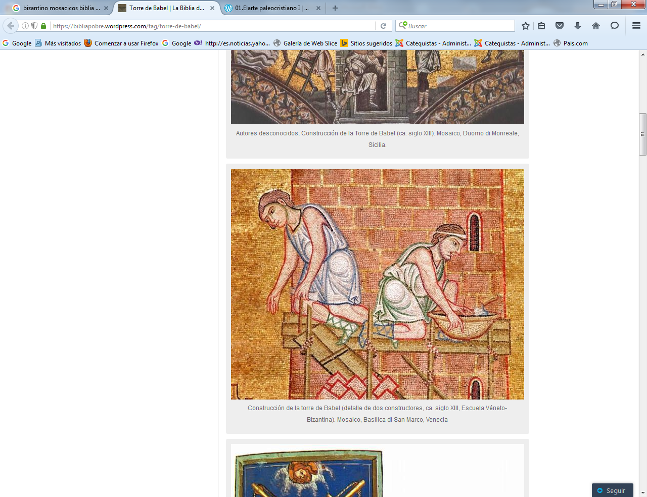
Torre de Babel S. Marcos. Venecia. s. XIII

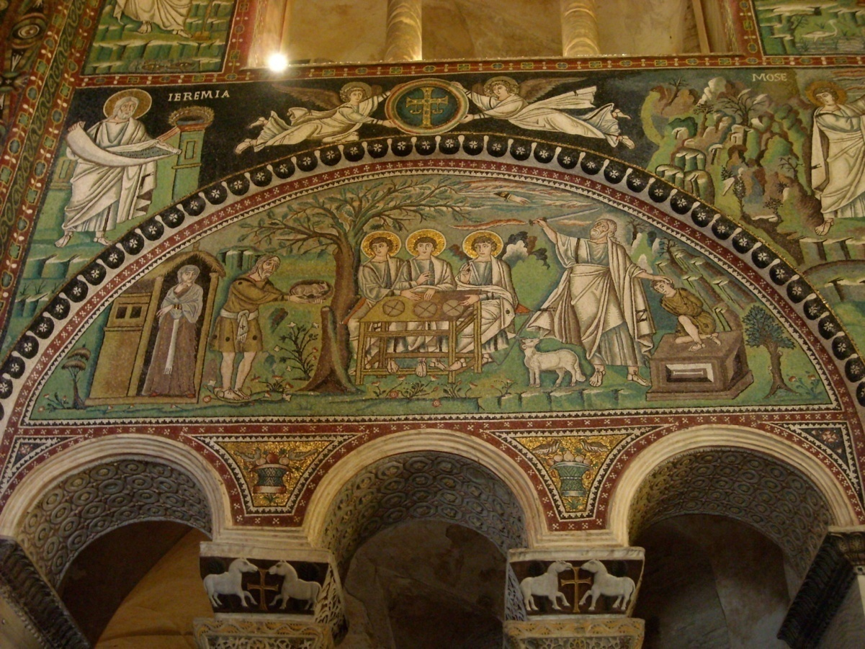
Los hechos y las teofanías de Abraham
Friso de S. Vital de Ravena S. VIII

Detalle
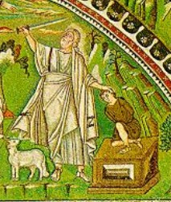

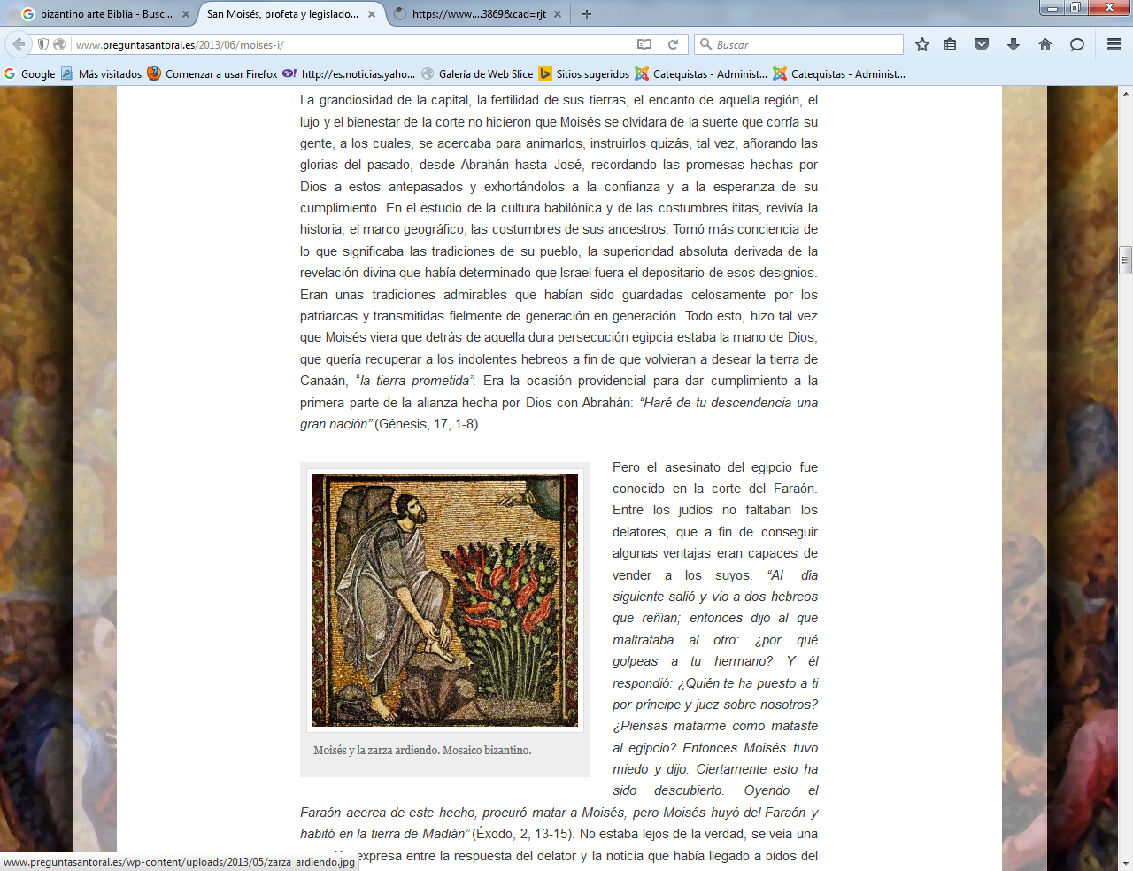
Moisés. Zarza ardiendo . Mosaico

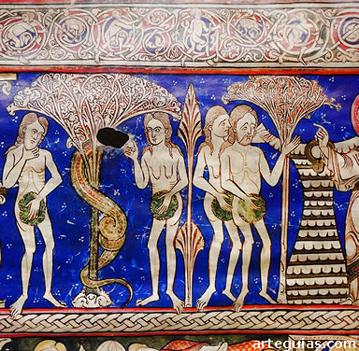
llustración de la Biblia de Burgos

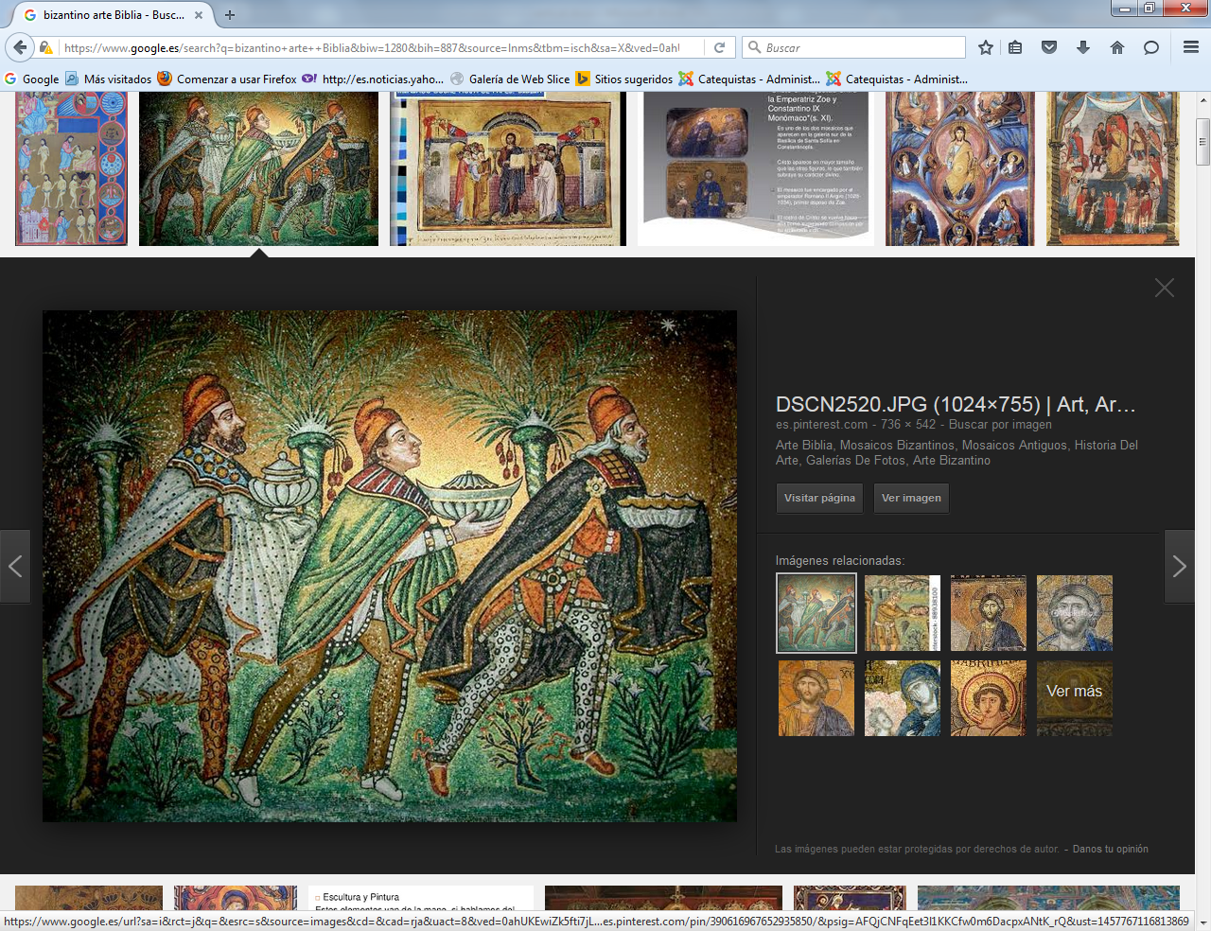

Mosaicos Antiguos . S. Vital de Rávena Arte Bizantino VII

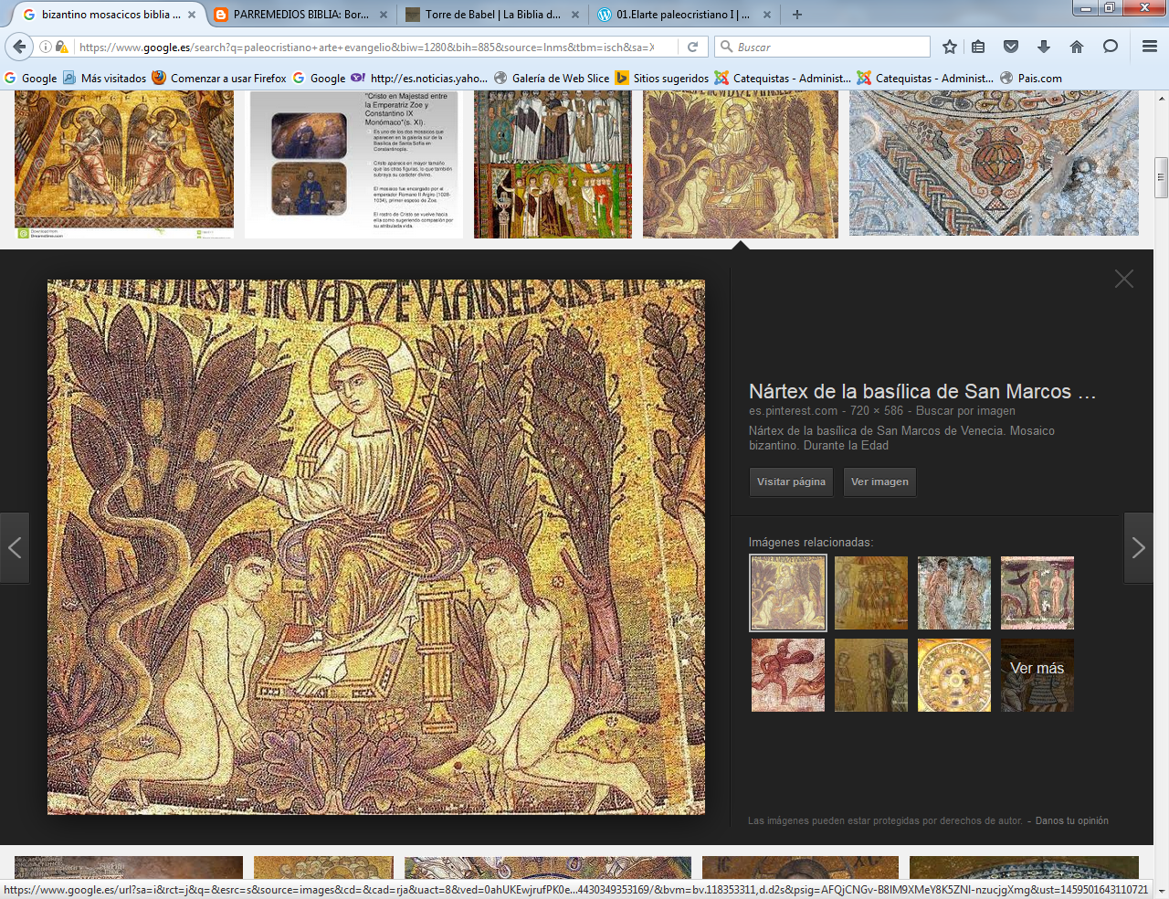
Basílica de S. Marcos. S. X
Creación de Adán y Eva

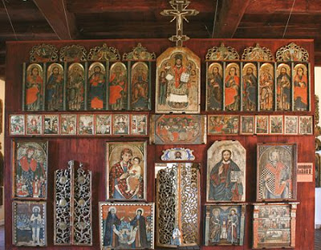

Para la mentalidad bizantina los iconos (pinturas de la divinidad o santos) eran mucho más que una simple pintura, como ocurre en el arte occidental.

l 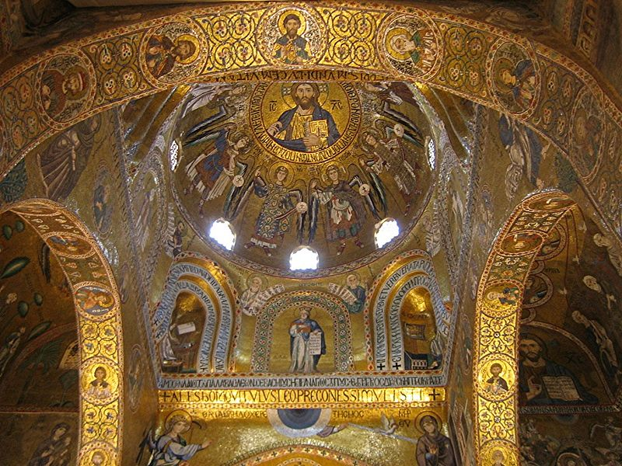
Abside central basílica de Moscú

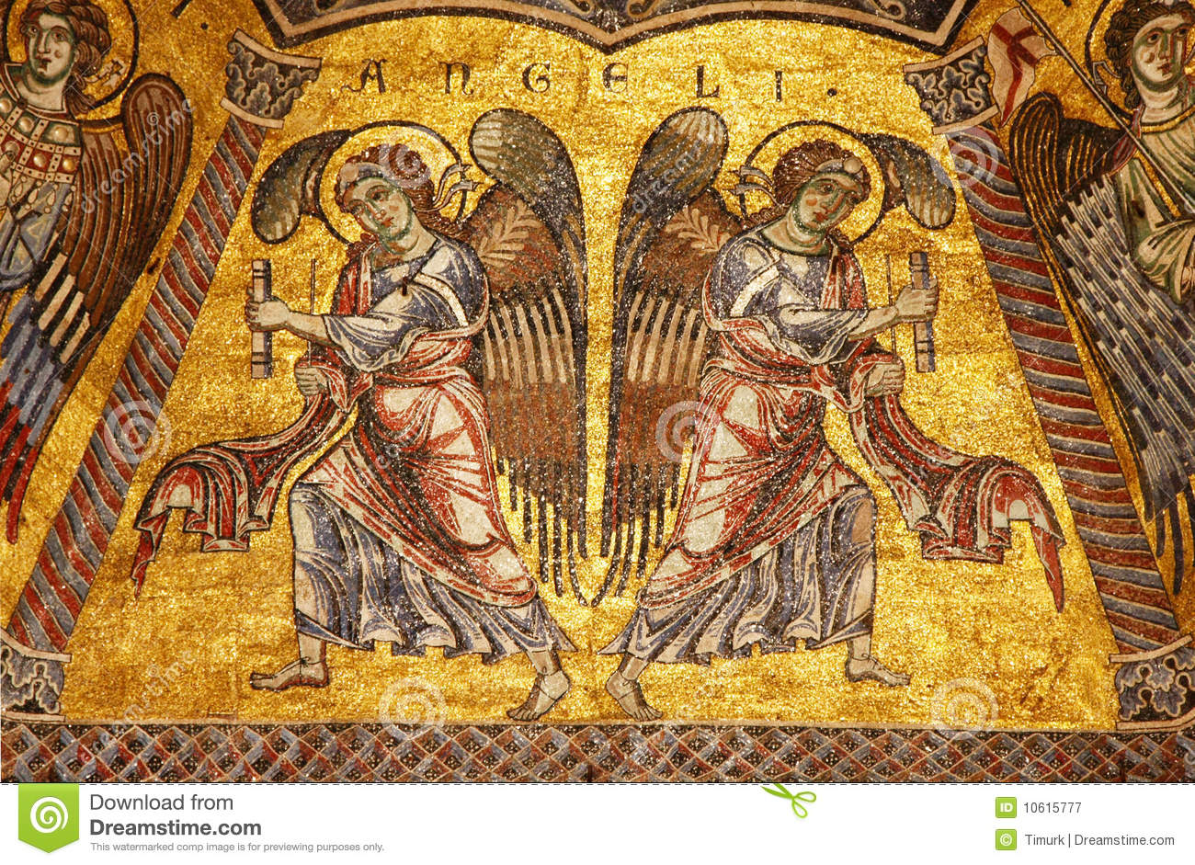
Baptisterio de Florencia. Mosaico bizantino S. XII

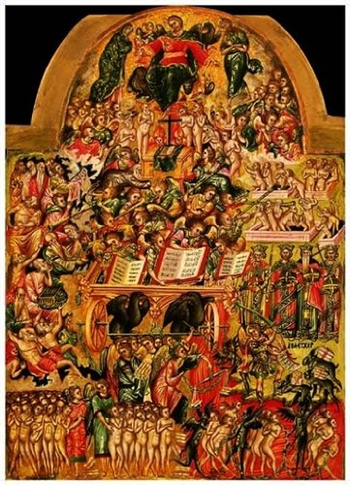
Decoración moderna . Puzle al estilo bizantino Juicio final

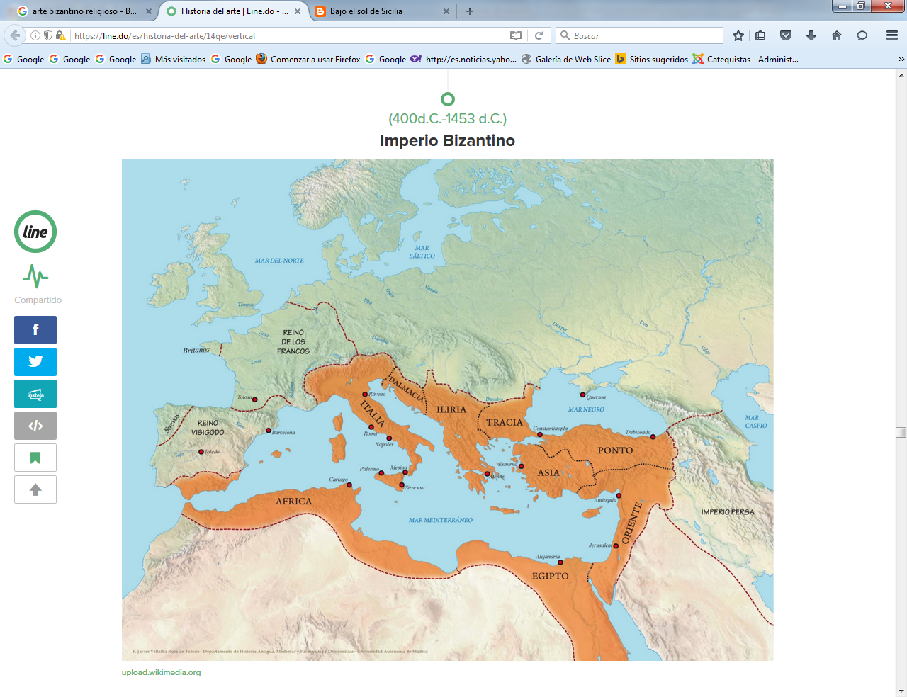
El mundo bizantino del 400 al 1450

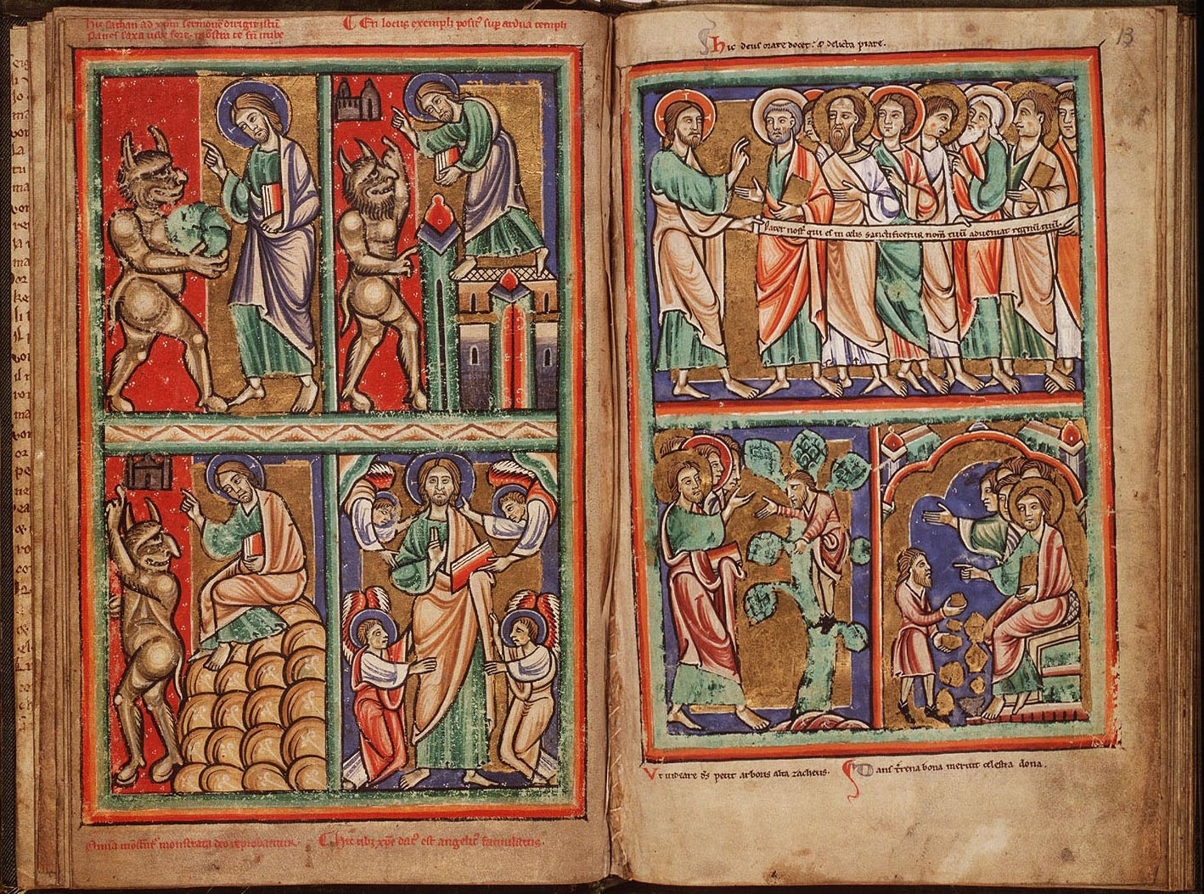
Biblia bizantina. En Museo de La Haya

